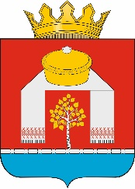

**СОВЕТ**

**Павлоградского района**

**Омской области**

**РЕШЕНИЕ**

23.05.2025 № 16

р.п. Павлоградка

Об отмене решения Совета Павлоградского района Омской области от 07.05.2025 № 11 "О создании Совета Павлоградского района

Омской области"

В соответствии с Федеральным законом от 06.10.2003 № 131-ФЗ   
"Об общих принципах организации местного самоуправления   
в Российской Федерации", законом Омской области от 03.12.2024 № 2776-ОЗ "О преобразовании всех поселений*,* входящих в состав Павлоградского муниципального районаОмской области, путем их объединения с наделением вновь образованного муниципального образования статусом муниципального округа", Совет Павлоградского района Омской области РЕШИЛ:

1. Решение Совета Павлоградского района Омской области от 07.05.2025 № 11 "О создании Совета Павлоградского района Омской области" отменить.

2. Настоящее Решение опубликовать в газете "Павлоградский вестник".

Глава Павлоградского

муниципального района А.В. Сухоносов

Председатель Совета

Павлоградского района М.Ю. Павлов